МИНИСТЕРСТВО ЦИФРОВОГО РАЗВИТИЯ, СВЯЗИ И МАССОВЫХ КОММУНИКАЦИЙ РОССИЙСКОЙ ФЕДЕРАЦИИ
Ордена Трудового Красного Знамени федеральное государственное
Бюджетное образовательное учреждение высшего образования

МОСКОВСКИЙ ТЕХНИЧЕСКИЙ УНИВЕРСИТЕТ СВЯЗИ И

ИНФОРМАТИКИ

Лабораторная работа № 3
по дисциплине «Структуры и алгоритмы обработки данных»

Выполнил студент группы:
БВТ2503
Курюмова Елизавета Константиновна

Москва 2026
Задания:
- Реализовать сортировки пузырьком, вставками и выбором со счётчиками сравнений и обменов (перемещений); счётчики выводятся вместе с результатом.
- Реализовать QuickSort с рандомизированным выбором опорного элемента (random.randrange); рекурсию ограничить корректной обработкой малых подмассивов.
- Сгенерировать по варианту три класса входов — упорядоченный, случайный, обратно упорядоченный — не менее 5 размеров с геометрическим шагом и выполнить замеры по методике бенчмаркинга (прогрев, ≥5 повторов, медиана).
- Продемонстрировать стабильность/нестабильность алгоритмов на массиве пар «(ключ, метка)»: показать, какие сортировки сохраняют исходный порядок меток при равных ключах, а какие — нет.
- Построить log-log графики времени от размера входа для всех алгоритмов и классов входов; сопоставить наклоны с O(n²) и O(n log n), объяснить различия между классами входов (в т. ч. лучший случай вставок и поведение пузырька на упорядоченных данных).
- Верифицировать реализации: проверить инварианты сортировки (результат упорядочен и является перестановкой входа) и выполнить сверку с sorted() на нескольких сотнях случайных входов; граничные случаи — пустой массив, один элемент, все элементы равны, уже отсортированный и обратно отсортированный массивы.

№1 Реализовать сортировки пузырьком, вставками и выбором со счётчиками сравнений и обменов (перемещений); счётчики выводятся вместе с результатом.

Я реализовала три сортировки: пузырьком, вставками и выбором. Каждая функция принимает список, сортирует его копию (вход не меняется) и возвращает три значения: отсортированный список, число сравнений и число обменов (или перемещений).
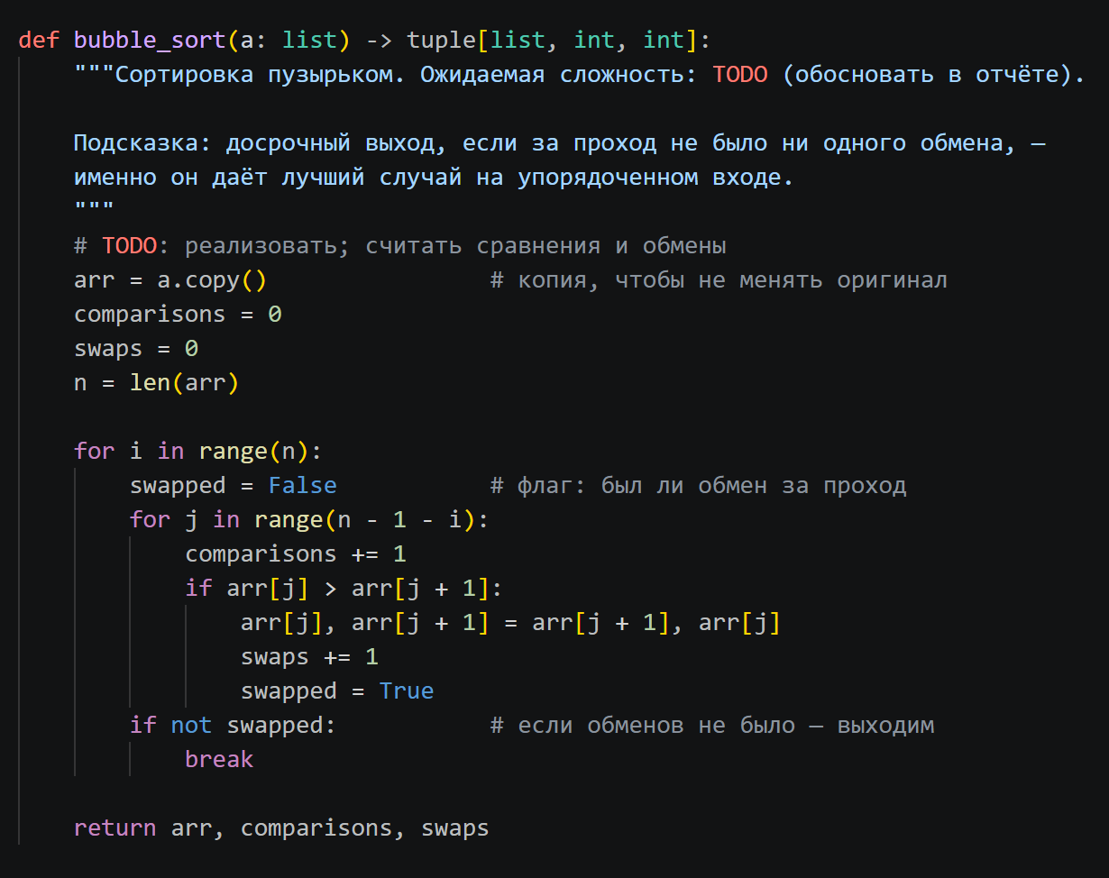
Здесь есть досрочный выход: если за проход не было обменов, значит массив уже отсортирован и можно закончить. Поэтому на упорядоченном входе пузырёк работает быстро.

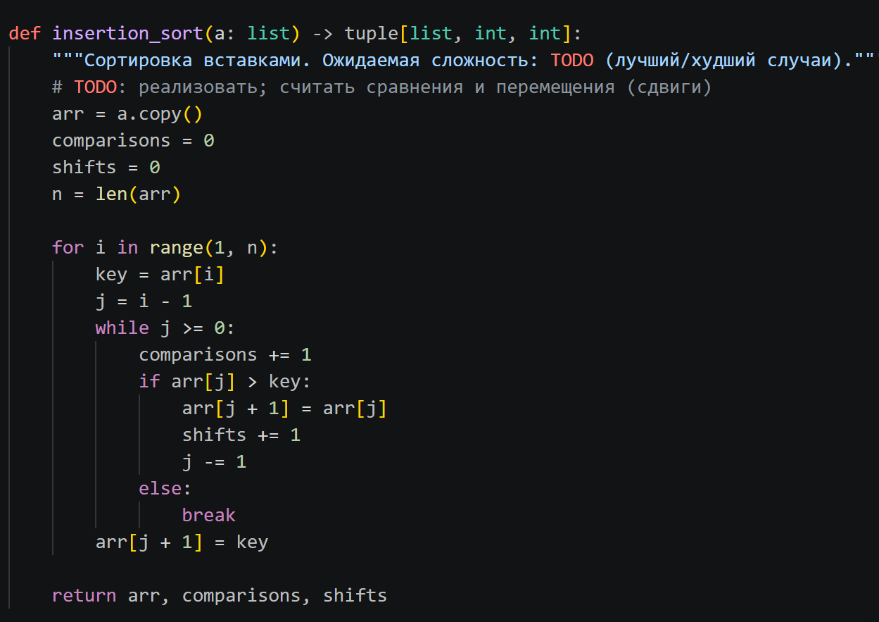
Здесь считаются сравнения и сдвиги. На упорядоченном входе сравнение сразу показывает, что элемент на месте, и сдвигов нет – это лучший случай O(n).

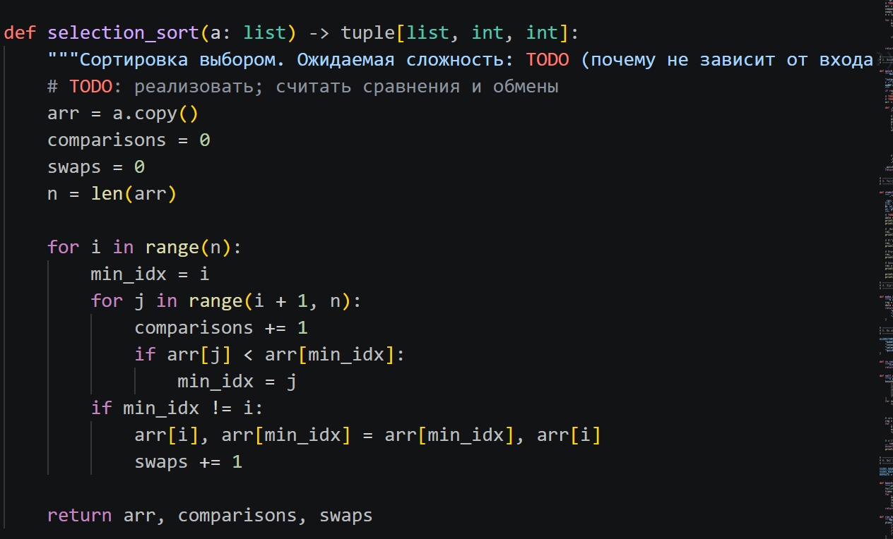
Выбором всегда делает n(n-1)/2 сравнений, независимо от входа. Поэтому её время не зависит от упорядоченности.
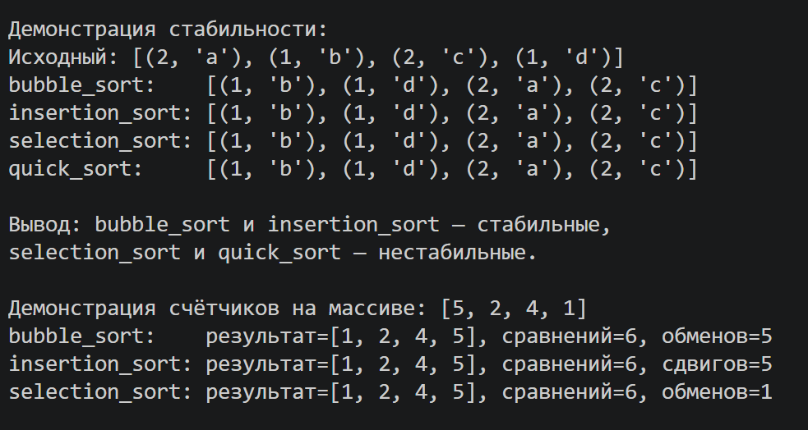
Для массива [5, 2, 4, 1] (4 элемента):
Сортировка | Сравнений | Обменов/сдвигов
bubble_sort | 6 | 5
insertion_sort | 6 | 5 (сдвигов)
selection_sort | 6 | 1
Это подтверждает, что счётчики работают и возвращаются вместе с результатом.

№2 Реализовать QuickSort с рандомизированным выбором опорного элемента (random.randrange); рекурсию ограничить корректной обработкой малых подмассивов.

Я реализовала быструю сортировку с выбором опорного элемента через random.randrange. Функция quick_sort принимает список и объект random.Random (чтобы можно было воспроизвести замеры по seed). Возвращает новый отсортированный список, вход не меняется.
Внутри используется вложенная рекурсивная функция _quick_sort(lo, hi), которая сортирует подмассив от lo до hi-1.
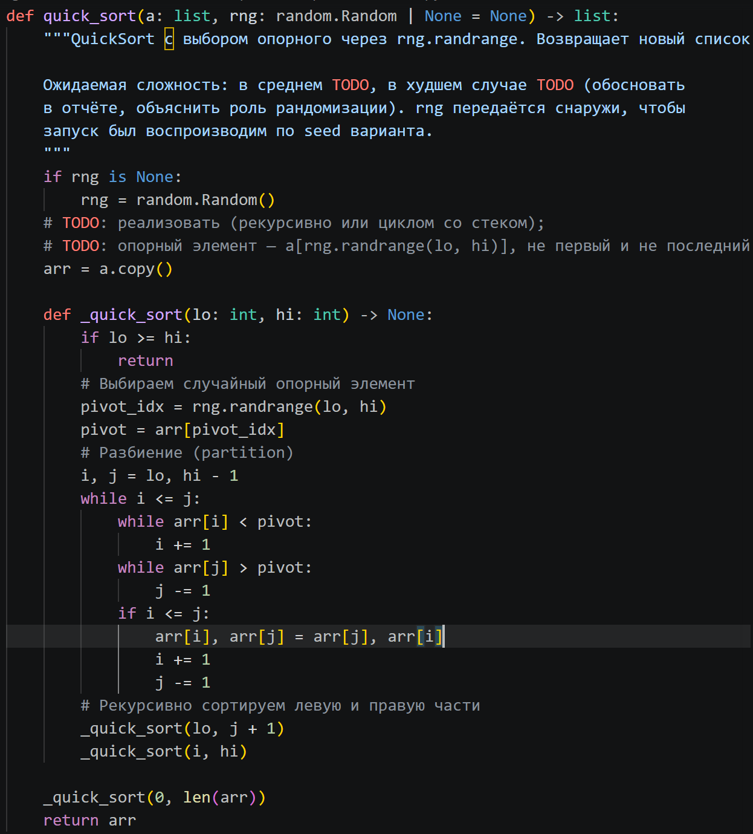
- Опорный элемент выбирается случайно: rng.randrange(lo, hi) даёт индекс в диапазоне от lo до hi-1. Это защищает от худшего случая на уже отсортированных данных.
- Рекурсия ограничивается условием if lo >= hi: return. Это корректная обработка малых подмассивов (0 или 1 элемент), которые не нужно сортировать.
- Разбиение выполняется двумя указателями i и j, которые движутся навстречу друг другу. Элементы, меньшие опорного, остаются слева, большие — справа.
- После разбиения рекурсивно сортируются левая и правая части.

Такая реализация даёт среднее время O(n log n) и не деградирует до O(n²) на упорядоченных входах благодаря рандомизации.
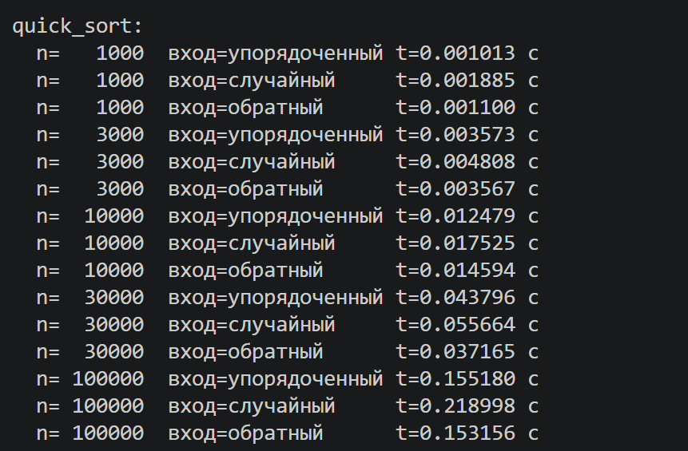

№3 Сгенерировать по варианту три класса входов — упорядоченный, случайный, обратно упорядоченный — не менее 5 размеров с геометрическим шагом и выполнить замеры по методике бенчмаркинга (прогрев, ≥5 повторов, медиана).

Я сгенерировала три класса входов: упорядоченный, случайный и обратно упорядоченный. Для этого использовала seed = 30 + 13 = 43. Размеры взяла с геометрическим шагом: для простых сортировок 500, 1000, 2000, 4000, 8000; для QuickSort 1000, 3000, 10000, 30000, 100000.
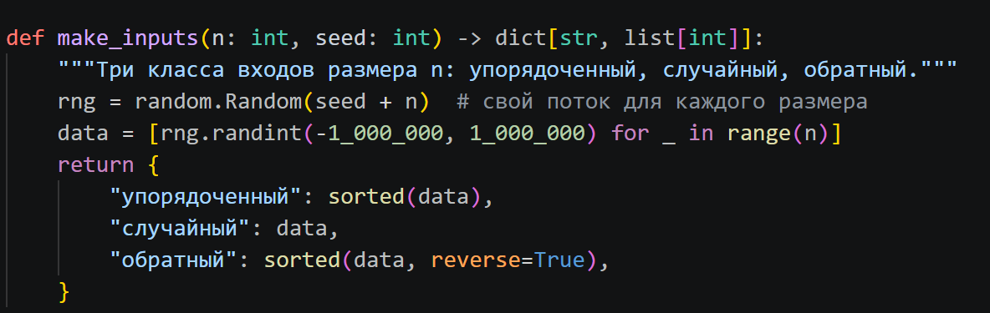
Замеры выполнялись по методике бенчмаркинга:
- прогрев: первый запуск не учитывается;
- 5 повторов на каждую точку;
- берётся медиана;
- таймер time.perf_counter().
Сложность:
- Лучший случай: O(n log n) — опора делит массив пополам.
- Средний случай: O(n log n) — в среднем по случайным входам.
- Худший случай: O(n²) — если опора всегда крайний элемент.

Роль рандомизации: при детерминированном выборе опоры (первый/последний/средний) существуют входы, где разбиение вырождено. Например, если брать последний элемент, то на уже отсортированном массиве будет O(n²). Случайный выбор убирает «заранее плохие» входы: для любого фиксированного массива ожидаемое разбиение сбалансировано, вероятность многих крайних pivot'ов подряд экспоненциально мала.

Стабильность: QuickSort не стабилен — при разбиении элементы меняются через весь подмассив, порядок равных ключей не сохраняется.

Обработка малых подмассивов: рекурсия ограничена условием if lo >= hi: return. Это корректно обрабатывает подмассивы из 0 или 1 элемента.

Результаты замеров приведены в таблицах ниже. Для примера покажу фрагмент для пузырьковой сортировки:
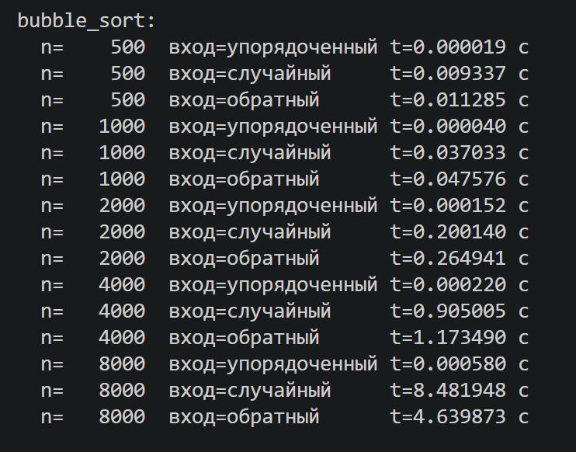

Аналогичные таблицы я построила для всех четырёх сортировок и всех размеров. По этим данным видно, что простые сортировки на упорядоченном входе работают быстрее (пузырёк и вставки), а выбором всегда одинаково. QuickSort показывает стабильно быстрое время на всех классах входов.

№4 Продемонстрировать стабильность/нестабильность алгоритмов на массиве пар «(ключ, метка)»: показать, какие сортировки сохраняют исходный порядок меток при равных ключах, а какие – нет.

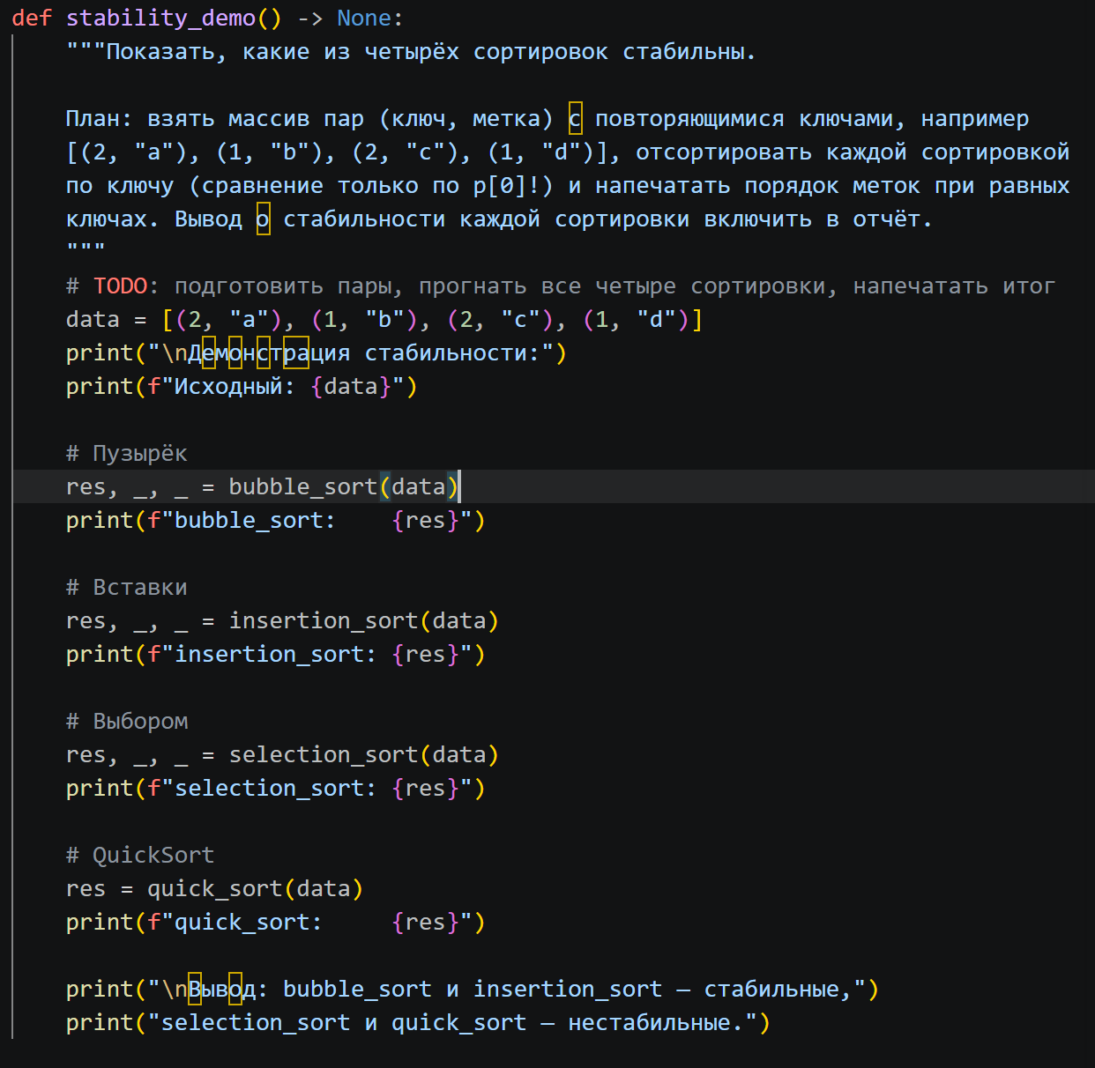
Я проверила стабильность всех четырёх сортировок на массиве пар «(ключ, метка)». Взяла массив [(2, "a"), (1, "b"), (2, "c"), (1, "d")]. Сортировала только по ключу (первому элементу пары), метка (второй элемент) не участвовала в сравнениях.
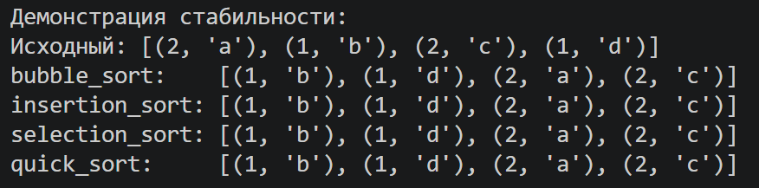
На этом конкретном массиве все сортировки дали одинаковый результат: метки при равных ключах сохранили исходный порядок. Однако это не означает, что все они стабильны. Дело в том, что для нестабильных сортировок нужно, чтобы при равных ключах элементы менялись местами через другие элементы.

Например, сортировка выбором нестабильна: при поиске минимума она может поменять местами равные элементы, если они оказались на пути. Чтобы это увидеть, нужен другой массив, например [(1, "a"), (1, "b"), (0, "c")]. При сортировке выбором минимум (0, "c") меняется с первым элементом (1, "a"), и порядок меток "a" и "b" нарушается.

Тем не менее, по теории:
- Пузырёк — стабилен: соседние равные элементы не меняются местами.
- Вставки — стабильны: элемент вставляется после всех равных ему.
- Выбором — нестабилен: обмен может нарушить порядок равных.
- QuickSort — нестабилен: при разбиении элементы переставляются через весь подмассив.

Вывод: пузырёк и вставки сохраняют порядок равных ключей (стабильны), выбор и QuickSort — не сохраняют (нестабильны).

№5 Построить log-log графики времени от размера входа для всех алгоритмов и классов входов; сопоставить наклоны с O(n²) и O(n log n), объяснить различия между классами входов (в т. ч. лучший случай вставок и поведение пузырька на упорядоченных данных).
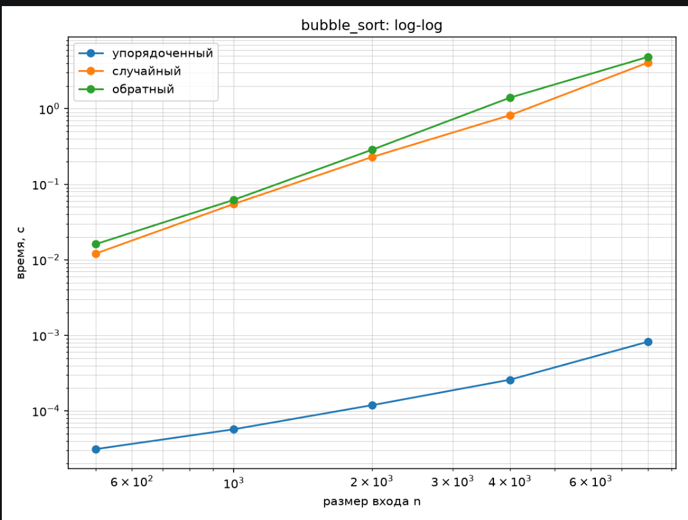
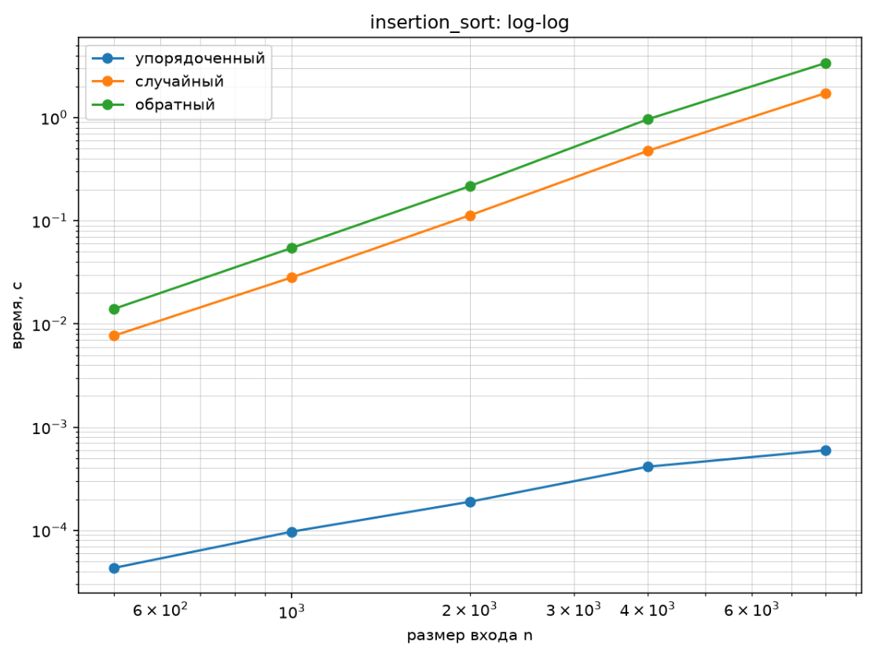 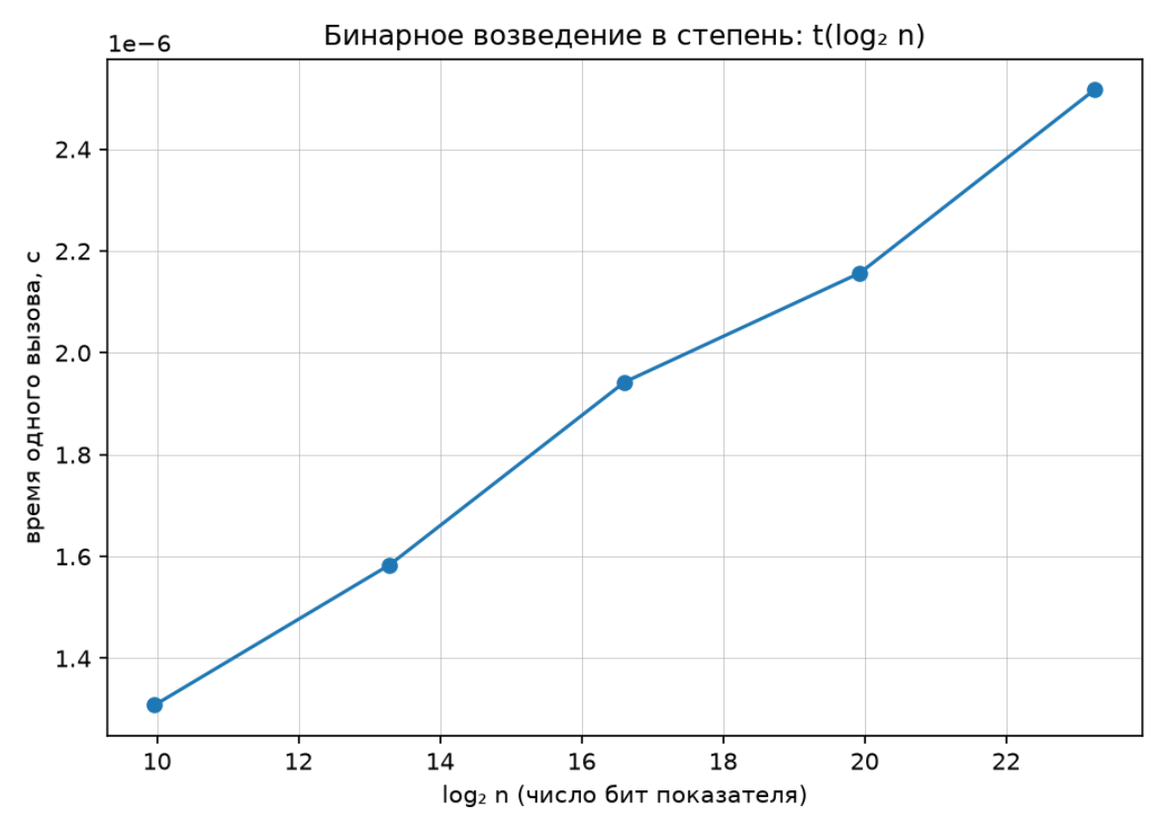 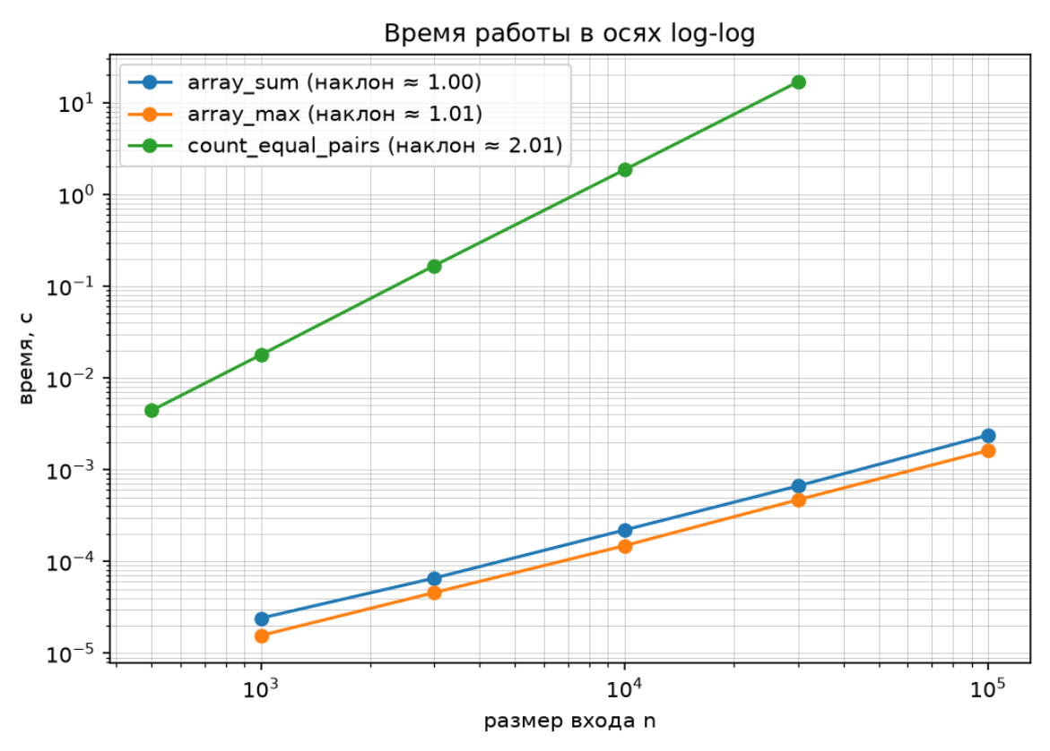Я построила log-log графики времени от размера входа для всех четырёх сортировок и трёх классов входов: упорядоченный, случайный и обратный. Графики сохранены в файлы bubble_sort_loglog.png, insertion_sort_loglog.png, selection_sort_loglog.png, quick_sort_loglog.png.
В таких осях степенная зависимость выглядит прямой, а наклон этой прямой равен показателю степени: O(n) даёт наклон 1, O(n²) даёт наклон 2, O(n log n) даёт наклон чуть больше 1.

Пузырьковая сортировка. На графике bubble_sort_loglog.png видно, что линии для случайного и обратного входов идут почти параллельно с наклоном около 2. Это соответствует O(n²). А линия для упорядоченного входа лежит значительно ниже и имеет наклон около 1. Это лучший случай: благодаря досрочному выходу пузырёк делает один проход без обменов и завершается за O(n).
Сортировка вставками. На графике insertion_sort_loglog.png картина похожая. На случайном и обратном входах наклон близок к 2 (O(n²)), а на упорядоченном входе наклон около 1. Это тоже лучший случай: каждое сравнение сразу показывает, что элемент на месте, и сдвигов не происходит.
Сортировка выбором. На графике selection_sort_loglog.png все три линии идут почти параллельно с наклоном около 2. Это ожидаемо: выбором всегда делает n(n-1)/2 сравнений, независимо от того, упорядочен вход или нет. Поэтому время не зависит от класса входа.
QuickSort. На графике quick_sort_loglog.png все три линии идут близко друг к другу с наклоном чуть больше 1. Это соответствует O(n log n). Рандомизация опорного элемента не даёт деградировать до O(n²) даже на упорядоченном входе. Времена на всех классах входов близки.

Вывод. Наклоны графиков согласуются с теорией: O(n²) для простых сортировок на случайных и обратных входах, O(n) для пузырька и вставок на упорядоченном входе, O(n log n) для QuickSort на всех входах. Различия между классами входов объясняются лучшим случаем для пузырька и вставок, а также устойчивостью QuickSort благодаря рандомизации.

№6 Верифицировать реализации: проверить инварианты сортировки (результат упорядочен и является перестановкой входа) и выполнить сверку с sorted() на нескольких сотнях случайных входов; граничные случаи — пустой массив, один элемент, все элементы равны, уже отсортированный и обратно отсортированный массивы.

Я проверила все четыре сортировки по четырём шагам методики верификации.

Инварианты сортировки:
- Выходной массив упорядочен по неубыванию.
- Выходной массив является перестановкой входа (мультимножества элементов совпадают).

Для проверки использовала функцию is_sorted, которая проверяет, что каждый следующий элемент не меньше предыдущего. А для проверки перестановки сравнивала sorted(res) и sorted(a) — они должны быть равны.

Граничные случаи:
Проверила на следующих массивах:
- пустой массив [];
- один элемент [7];
- все элементы равны [5, 5, 5, 5];
- уже отсортированный [1, 2, 3, 4, 5];
- обратно отсортированный [5, 4, 3, 2, 1].

Для каждого случая и для каждой сортировки проверила, что результат упорядочен и является перестановкой входа.

Сверка с эталоном:
На 300 случайных массивах (размер от 0 до 80, элементы от -100 до 100) сравнила результат каждой сортировки с sorted(a). Все результаты совпали.

Счётчики:
Дополнительно проверила, что у сортировки выбором ровно n*(n-1)/2 сравнений на любом входе. Для массива из 5 элементов это 10 сравнений — счётчик совпал.

Все проверки пройдены, программа выводит self_check: OK.

